**DESCOMPTES EN EMPRESES COLABORADORES PER A SOCIS DE L’AFA A.G. MUNDET**

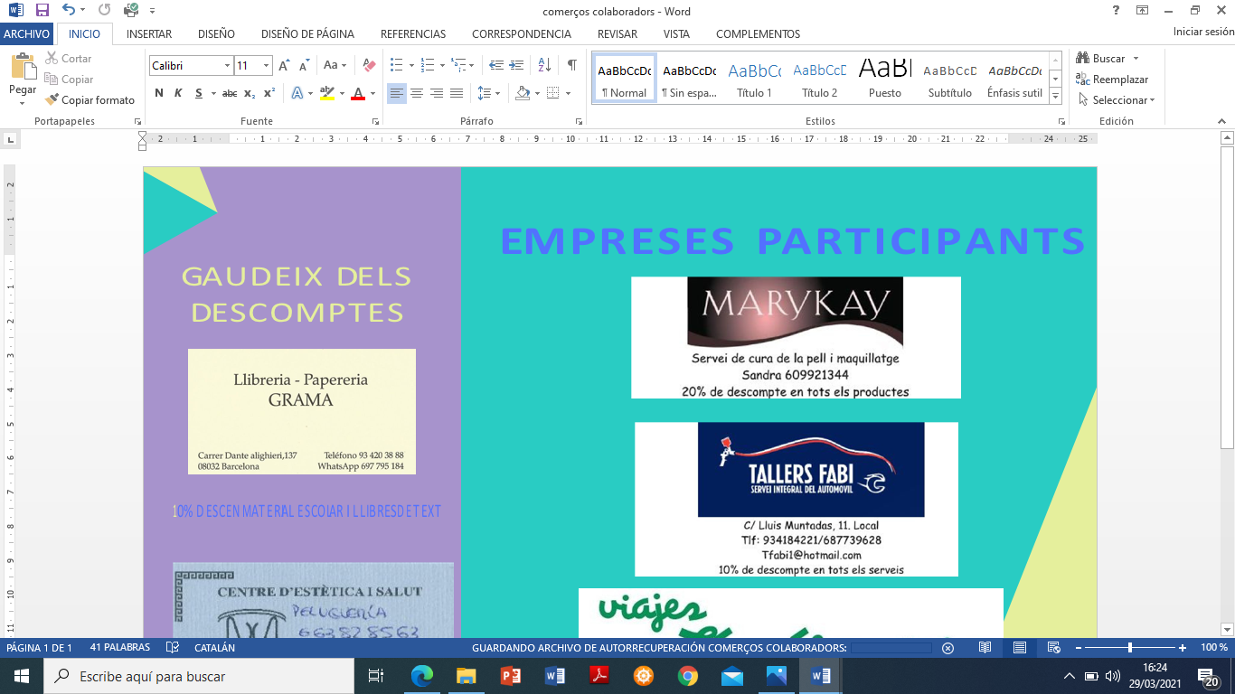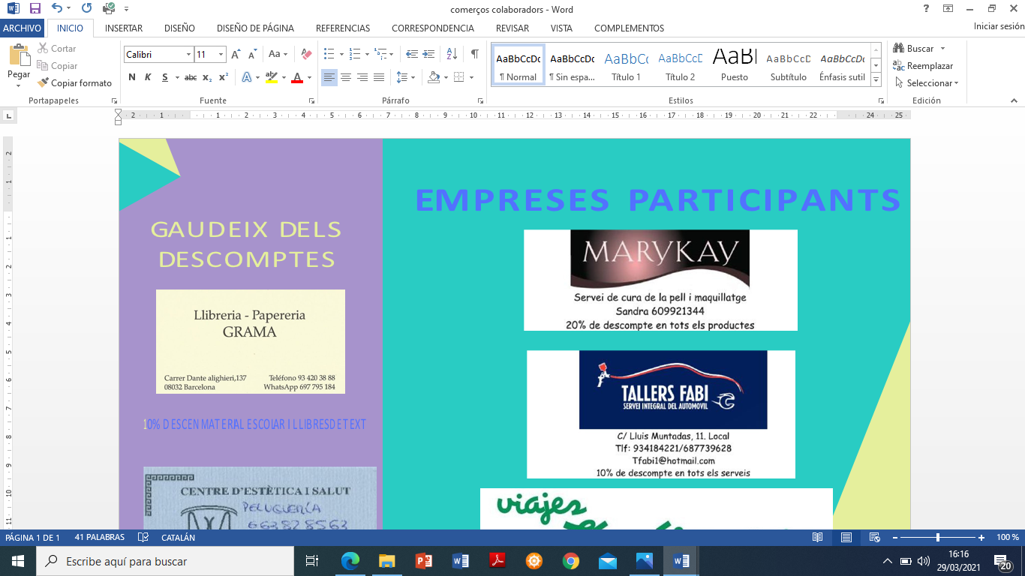

C/Dante Alighieri 69

**10% de descompte en articles no rebaixats**

MABAD moda y complementos

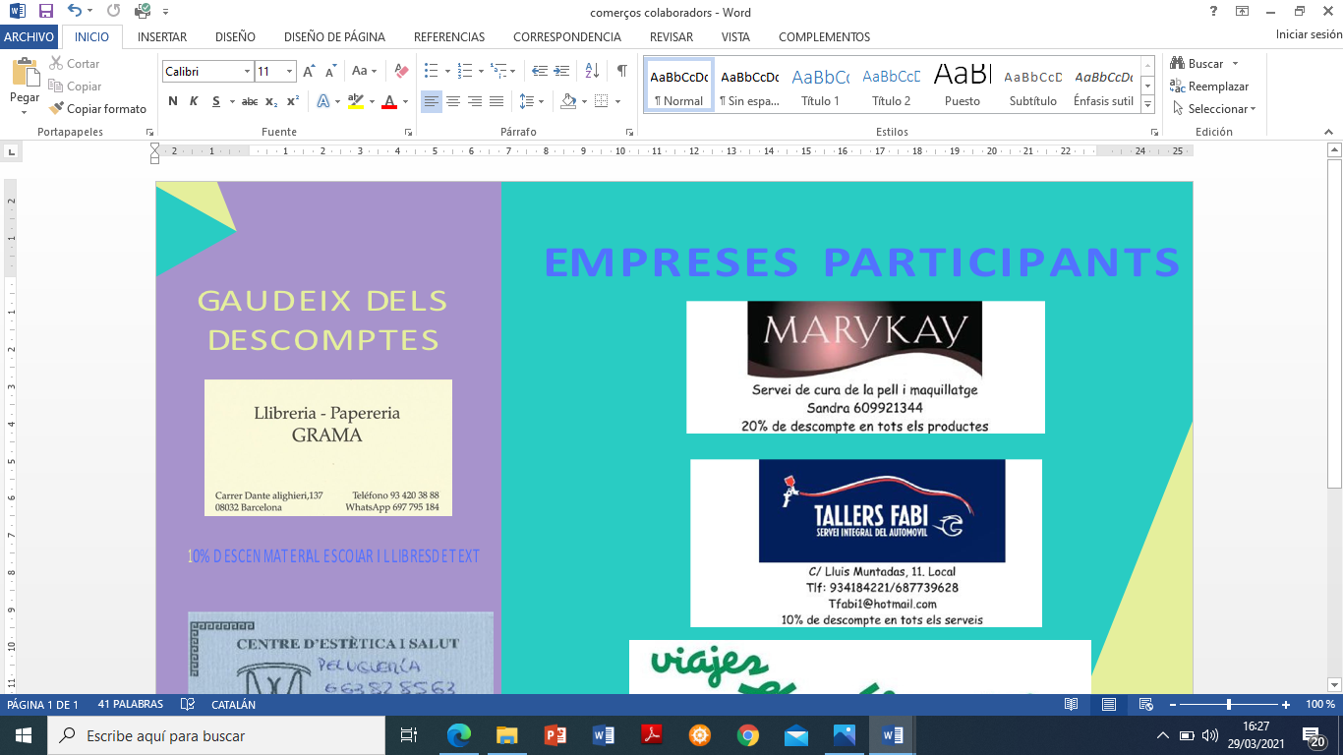

**10% de descompte en llibres i material de papereria**

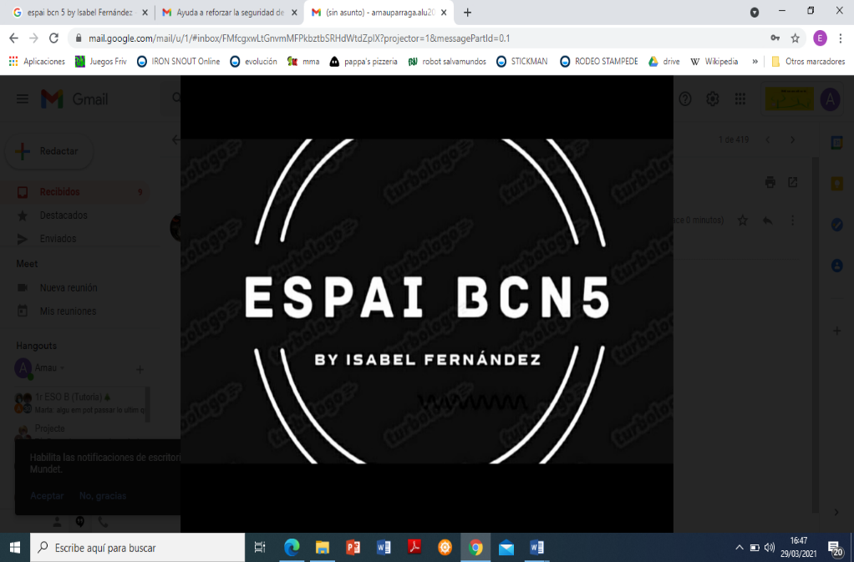

C/Llobregós 9-13

**10% de descompte en perruqueria**



Passeig Maragall 372

**10% de descompte en articles no rebaixats.**

TF: 635480772

**10% de descompte en instal·lacions d’aigua, electricitat, calefacció i climatització**

MAT INSTAL·LACIONS

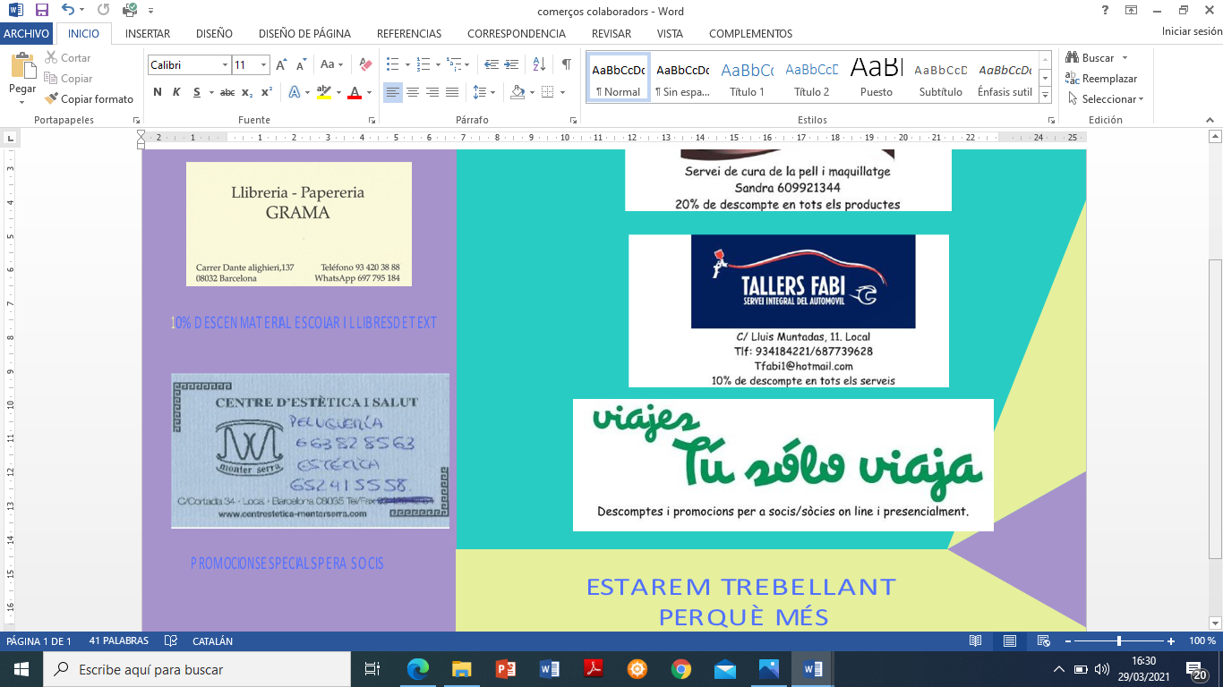

**10% de descompte en reserves online amb el codi: MUNDET**



C/Serrallonga 1 TF: 933581381

**15% de descompte**